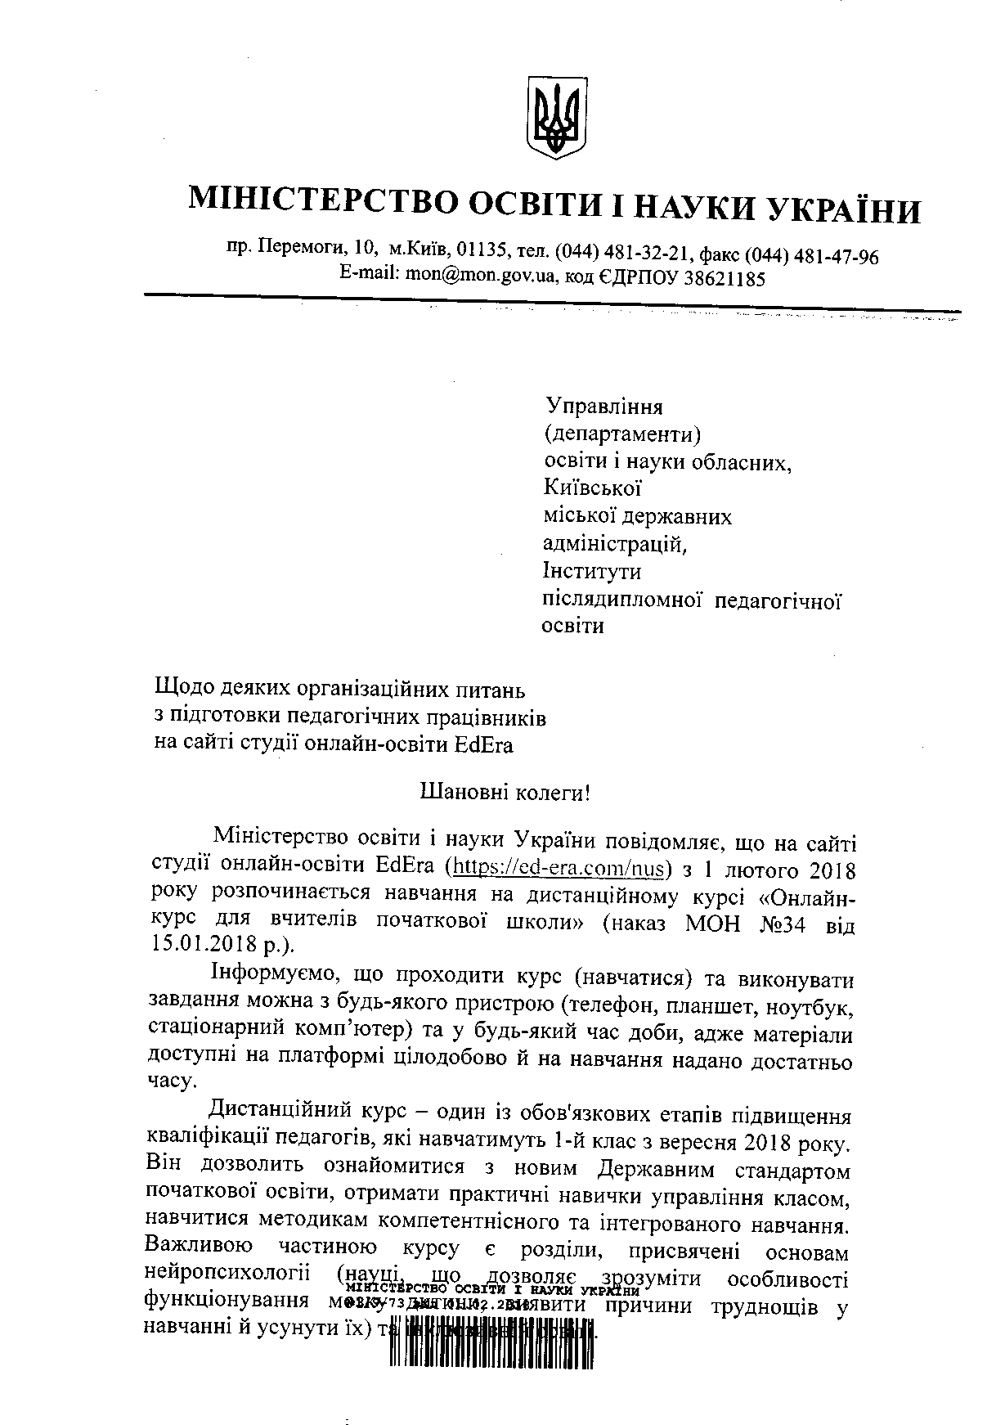
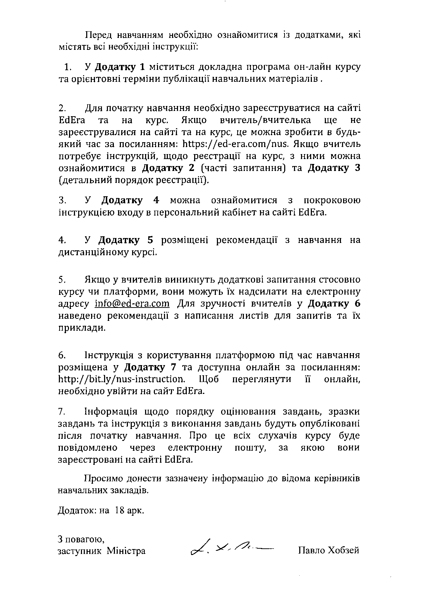
Додаток 1
Орієнтовані терміни публікації навчальних матеріалів
та програма дистанційного курсу
«Онлайн-курс для вчителів початкової школи»
(https://ed-era.com/nus)

Графік публікації навчальних матеріалів
УВАГА! Проходити курс (навчатися) та виконувати завдання можна у зручний для Вас час та у зручному для Вас місці з будь-якого пристрою (телефон, планшет, ноутбук, стаціонарний комп’ютер). НЕМАЄ необхідності розпочинати навчання одразу в день публікації матеріалів, адже матеріали доступні на платформі цілодобово й на навчання надано достатньо часу.

Модуль | Дата публікації
1. Загальний огляд | 01.02.2018
2. Організація класу | 01.02.2018
3. Інтегроване навчання | 26.02.2018
4. Методики викладання у першому класі | 01.04.2018
5. Нейропсихологія | 20.04.2018
6. Інклюзивна освіта | 07.05.2018

Програма онлайн-курсу
Модуль 1. Загальний огляд
  - Вступне слово
  - Чому варто пройти онлайн-курс?
  - Концепція НУШ
  - Державний стандарт
    - Вступне слово
    - Процес створення Державного стандарту початкової освіти, його основна мета та цілі
  - Основні принципи Державного стандарту початкової освіти
Модуль 2. Організація класу

  - Вступне слово
  - Складові ефективного управління класом
  - Облаштування комфортного фізичного середовища. Варіації розміщення учнів у класі
  - Налагодження турботливих дружніх взаємовідносин
  - Розроблення правил і впровадження рутин
  - Ефективний план уроку (мотивація та зрозумілі інструкції)
  - Проактивний підхід до дисципліни
Модуль 3. Інтегроване навчання

  - Вступне слово
  - Поняття про інтеграцію
  - Інтегроване навчання
  - Інтегроване навчання: тематичний підхід
    - Планування тематичного тижня
    - Планування теми на основі Інтелект-карти
    - Інтегроване навчання – дослідження на основі запитів учнів
    - Лепбук
  - Інтегроване навчання: діяльнісний підхід
    - Щоденні 5 (Daily 5): практики з читання й письма
      - Читання для себе
      - Читання для когось
      - Письмо для себе. Щоденник вражень
      - Слухання
      - Робота зі словами
    - Щоденні 3 (Daily 3): практики з математики
    - Критичне мислення
      - Вступ. Таксономія Блума
      - Стратегії розвитку критичного мислення з читання
      - Організація парної роботи
      - Робота в групах
      - Графічні організатори
      - Дискусія
    - Письмо як процес
      - Кубування
      - РАФТ
      - Сторітеллінг
      - Креативне письмо
  - Наскрізні вміння
Модуль 4. Методики викладання у 1 класі

  - Вступне слово
  - Навчання грамоти
    - Вступ
    - Читання
    - Письмо
    - Креативне письмо
  - Математика
    - Вступ
    - Маніпуляції з предметами
    - Задачі
  - Інтегрований курс «Я досліджую світ»
    - Вступ
    - Дослідження
    - Соціальні навички
Модуль 5. Нейропсихологія

  - Вступне слово
  - Нейропсихологія в освітньому середовищі
  - Розвиток вищих психічних функцій в онтогенез
  - Довільність як необхідна умова навчання
  - Нейропсихологічна діагностика та нейропсихологічна корекція
  - Труднощі навчання
Модуль 6. Інклюзивна освіта

  - Вступне слово
  - Сучасне розуміння інклюзивної освіти
  - Особливості організації освітнього процесу
  - Особливості освітнього процесу для учнів з різними функціональними порушеннями. Поради педагогам
Додаток 2
Відповіді на часті запитання
перед навчанням на дистанційному курсі
«Онлайн-курс для вчителів початкової школи»
(https://ed-era.com/nus)

1. Як зареєструватися на курс?
Якщо Ви ще не зареєструвалися на курсі, це можна зробити за посиланням: https://ed-era.com/nus. Реєстрація доступна цілодобово. Для реєстрації на курс необхідно бути зареєстрованим на сайті EdEra. Якщо Ви не зареєстровані на сайті EdEra, необхідно заповнити реєстраційну форму й створити обліковий запис. УВАГА! Для реєстрації на сайті необхідно мати особисту електронну пошту. Якщо у Вас її ще немає, обов’язково створіть пошту перед реєстрацією. НЕ реєструйтеся на сайті, використовуючи електронні скриньки з російськими доменами (закінчуються на .ru). Ці сервіси заборонені в Україні.

Із детальним порядком реєстрації можна ознайомитися в Додатку 3.

УВАЖНО заповнюйте поля в реєстраційній формі, особливо під час написання електронної пошти. Вона має бути написана англійською мовою, без пробілів, наприклад: ivanov@gmail.com. У рядку «Ім'я для форумів» напишіть Ваше ім'я та прізвище: англійською мовою, без пробілів, через нижнє підкреслення ( _ ). Наприклад, ivan_ivanov. Пароль має складатися не менше ніж з 8 символів (англійською мовою) та цифр. Вчитель має бути зареєстрований на сайті через персональну електронну пошту, а НЕ через пошту школи.
Якщо у Вас виникають труднощі із реєстрацією чи немає доступу до Інтернету, то в першу чергу радимо Вам звернутися по допомогу до колег, які вже зареєструвалися, чи до вчителя інформатики або ж до учнів старших класів.
2. Я директор/вчитель і хочу створити один обліковий запис для всіх своїх колег. Так можна?
Ні. Якщо Ви так зробите, ваші колеги не отримають персоналізований сертифікат за проходження матеріалів курсу. Єдина можливість навчатися та отримати сертифікат – кожному мати власний обліковий запис. Тому вчитель має бути зареєстрований на сайті через персональну електронну пошту.

3. На мою електронну пошту не приходить лист про активацію облікового запису. Що робити?
Під час реєстрації на вашу електронну пошту (e-mail) має прийти лист з посиланням для активації облікового запису. Це займає кілька хвилин. Якщо ж лист не надійшов, перевірте папку «Спам» на вашій електронній пошті. Якщо листа немає, напишіть нам на info@ed-era.com і обов’язково вкажіть адресу електронної пошти, з якої Ви реєструвалися. Перед цим ОБОВ’ЯЗКОВО ознайомтеся із Додатком 6, де наведено рекомендації з написання листів для запитів та їх приклади.

4. Як перевірити, чи я зареєструвався/зареєструвалася на курс?
Звертаємо увагу, що на електронну пошту НЕ приходить підтвердження реєстрації на курсі! Щоб перевірити, чи Ви зареєстровані, потрібно увійти до свого облікового запису (у Додатку 4 можна ознайомитися з покроковою інструкцією входу в персональний кабінет на сайті EdEra). Курс має відображатися у вашому персональному кабінеті (https://courses.ed-era.com/dashboard), що свідчить про УСПІШНУ реєстрацію! Праворуч від назви курсу є кнопка «Переглянути курс» – натиснувши на неї, Ви потрапите на платформу, де й відбуватиметься навчання.

Якщо курсу для вчителів у кабінеті немає, перейдіть за посиланням https://ed-era.com/nus й натисніть на «Записатися на курс». Так курс з’явиться у Вашому кабінеті.

5. Мій акаунт (обліковий запис) тимчасово заблоковано. Чому? Що мені робити?
Якщо акаунт тимчасово заблоковано, то була здійснена певна кількість невдалих спроб входу (наприклад, якщо Ви забули свій пароль). У таких випадках акаунт автоматично блокується на 20 хвилин. Треба просто зачекати 20 хвилин і повторно увійти. Якщо увійти не вдається, тому що Ви забули пароль, слід натиснути на посилання «Забули пароль?» нижче під полем паролю та створити новий пароль.

6. Яка структура курсу?
Курс складається з 6 модулів. Серед тем – Державний стандарт початкової освіти, методики компетентнісного навчання, інклюзивна освіта. Окремий блок присвячений нейропсихології: науці, що дозволяє вчителю зрозуміти особливості функціонування мозку дитини, виявити причини труднощів у навчанні й усунути їх.
ПРОГРАМА КУРСУ
Модуль 1. Загальний огляд
Модуль 2. Організація класу
Модуль 3. Інтегроване навчання
Модуль 4. Методики викладання у першому класі
Модуль 5. Нейропсихологія
Модуль 6. Інклюзивна освіта

Щодо наповнення модулів: на Вас чекають навчальні відеоматеріали, супроводжуючі текстові матеріали та інструменти (зокрема, інтерактивний посібник-глосарій: https://edera.gitbooks.io/glossary/), теоретичні та практичні завдання, а також форум для обговорення проблемних питань та спілкування.

7. Коли розпочинається навчання?
Навчальні матеріали публікуватимуться поступово з 1 лютого (згідно Додатку 1) і будуть доступними цілодобово. УВАГА! Проходити курс (навчатися) можна у зручний для Вас час та у зручному для Вас місці з будь-якого пристрою (телефон, планшет, ноутбук, стаціонарний комп’ютер). Це означає, що немає необхідності розпочинати навчання одразу в день публікації матеріалів.

Інформація щодо порядку оцінювання завдань, зразки завдань та інструкція з виконання завдань будуть опубліковані після початку навчання. Вас повідомлять про це через електронну пошту, за якою Ви зареєстровані на сайті EdEra.

8. Чи потрібно реєструватися на курс вчителю-предметнику?
Вчителям-предметникам рекомендовано пройти онлайн-курс відповідно до Наказу МОН від 15.01.2018 р. №34. Певні, що матеріали курсу будуть Вам цікавими та корисними.

9. Цей курс — виключно для вчителів?
Ні. Онлайн-курс відкритий для всіх бажаючих. Тобто кожен вчитель, який хоче опанувати методики компетентнісного навчання, зможе пройти курс і отримати електронний сертифікат. Курс буде корисний та цікавий батькам, чиї діти навчаються в школі, адже один із розділів курсу, «Нейропсихологія», дозволяє зрозуміти особливості функціонування мозку дитини, виявити причини труднощів у навчанні й усунути їх. А в модулі «Інклюзивна освіта» розглядаються методики навчання для дітей із особливими потребами.

10. У який час проходить навчання?
Усі навчальні матеріали публікуються на платформі EdEra та доступні 24/7 (цілодобово). Це означає, що необов’язково починати навчання саме в час відкриття матеріалів. Навчатися можна у будь-який зручний для Вас час.

11. Я не встиг/встигла пройти модуль/виконати завдання/інше. Що робити?
Усі матеріали курсу, включно із завданнями, доступні на платформі 24/7 (цілодобово). Публікація матеріалів нового модулю НЕ ОЗНАЧАЄ закриття попереднього. Тому проходити модулі та виконувати завдання можна в будь-який зручний для Вас час.

12. Що я отримаю після завершення курсу?
Після закінчення навчання Ви отримаєте безкоштовний електронний сертифікат. Сертифікат отримують слухачі, які до закінчення навчання набрали 60 та більше відсотків (балів). Зверніть увагу, що саме виконання теоретичних і практичних завдань впливає на фінальний результат, необхідний для отримання сертифікату.

Сертифікат створюється автоматично щонеділі й з’явиться у Вашому персональному кабінеті (https://courses.ed-era.com/dashboard). Якщо Ви не отримали свій сертифікат у неділю після завершення Вами курсу, напишіть нам на info@ed-era.com.

13. Чи впливають публікації на форумі («Обговорення») на мій прогрес?
Ні. Участь в обговоренні не оцінюється та не впливає на фінальний результат. На форумі Ви можете знайомитися та спілкуватися з колегами, брати участь у дискусіях, ставити запитання викладачам й експертам курсу, а також адміністрації платформи. Інструкція зі створення теми для обговорення розміщена в Додатку 8.

14. Коли курс завершиться, матеріали ще будуть доступні?
Так, усі навчальні матеріали – відео, додаткові матеріали, завдання – зберігаються на платформі та залишаються доступними в будь-який час.

15. У мене виникли запитання, відповідь на які я не знайшов/знайшла.
Будь-які додаткові запитання стосовно курсу чи платформи надсилайте, будь ласка, на електронну адресу info@ed-era.com. Перед цим ОБОВ’ЯЗКОВО ознайомтеся із Додатком 6, де наведено рекомендації з написання листів для запитів та їх приклади.

Додаток 3

Реєстрація на дистанційний курс
«Онлайн-курс для вчителів початкової школи»
(https://ed-era.com/nus)

Якщо Ви ще не зареєструвалися на курсі, це можна зробити за посиланням: https://ed-era.com/nus. Реєстрація доступна цілодобово. Для реєстрації на курс необхідно бути зареєстрованим на сайті EdEra. Якщо Ви не зареєстровані на сайті EdEra, необхідно заповнити реєстраційну форму й створити обліковий запис. УВАГА! Для реєстрації на сайті EdEra необхідно мати особисту електронну пошту. Якщо у Вас її ще немає, обов’язково створіть перед реєстрацією.

Якщо у Вас виникають труднощі із реєстрацією чи немає доступу до Інтернету, то в першу чергу радимо Вам звернутися по допомогу до колег, які вже зареєструвалися, чи до вчителя інформатики або ж до учнів старших класів.

Покрокова інструкція
- УВАЖНО ознайомтеся з усією опублікованою інформацією на сторінці курсу https://ed-era.com/nus. Після цього натисніть на кнопку «Записатися на курс» АБО на кнопку «Реєстрація».

- З’явиться можливість створити обліковий запис або увійти в свій обліковий запис, якщо Ви вже зареєстровані на сайті.
І варіант. Не маю облікового запису, потрібно зареєструватися

СТВОРЕННЯ ОБЛІКОВОГО ЗАПИСУ
Якщо Ви НЕ зареєстровані на сайті EdEra, необхідно заповнити реєстраційну форму. УВАЖНО заповнюйте поля в реєстраційній формі!

  - ЕЛЕКТРОННА ПОШТА (поле обов’язкове для заповнення)
- Уведіть свою особисту електронну пошту.
- Адреса електронної пошти має бути написана англійською мовою, без пробілів. Наприклад, ivanov@gmail.com.
- НЕ реєструйтеся на сайті, використовуючи електронні скриньки з російськими доменами (закінчуються на .ru). Ці сервіси заборонені в Україні!
- Вчитель має бути зареєстрований на сайті через персональну електронну пошту, а НЕ через пошту школи.
- Перевірте правильність усіх символів! Наприклад, якщо у Вас пошта Gmail, ivanov@qmail.com — неправильно, правильно – ivanov@gmail.com (поширена помилка: після символу «@» прописується літера «q», а має бути «g»).
2) ПОВНЕ ІМ’Я (поле обов’язкове для заповнення)
- Уведіть українською мовою Ваше ім’я та прізвище. Наприклад, Марина Кравченко.
- Перевірте, чи правильно Ви ввели всі символи! Ці дані будуть зазначені на електронному сертифікаті.
3) ІМ’Я ДЛЯ ФОРУМІВ (поле обов’язкове для заповнення)
- Уведіть ім’я для форуму: англійською мовою, без пробілів, через нижнє підкреслення « _» . Це може бути Ваше ім’я та прізвище. Наприклад, marina_kravchenko
- Якщо ім’я для форумів, яке Ви обрали, вже зайняте, додайте до нього цифри або літери. Наприклад, marina_kravchenko123.
4) ПАРОЛЬ (поле обов’язкове для заповнення)
- Придумайте зручний пароль.
- Пароль має складатися не менше ніж з 8 символів (англійською мовою) та цифр.
5) СТАТЬ (заповнення за бажанням)
- Оберіть Вашу стать із випадаючого списку (для статистичної інформації).
6) РІК НАРОДЖЕННЯ (заповнення за бажанням)
- Оберіть Ваш рік народження з випадаючого списку (для статистичної інформації).
7) НАЙВИЩИЙ РІВЕНЬ ОСВІТИ, ЩО ВИ ОТРИМАЛИ (заповнення за бажанням)
- Оберіть Ваш рівень освіти з випадаючого списку (для статистичної інформації).
- Якщо сумніваєтеся в правильності вибору – оберіть «Інша освіта».
8) ВАШЕ МІСТО АБО НАСЕЛЕНИЙ ПУНКТ (заповнення за бажанням)
- Вкажіть Ваше місто або населений пункт (для статистичної інформації).
9) РОЗКАЖІТЬ НАМ, ЧОМУ ВИ ЗАЦІКАВЛЕНІ В EDERA (заповнення за бажанням)
- Вкажіть, чому Ви зареєструвалися на сайті.

10) Уважно ознайомтеся із «Умовами надання послуг та кодексом честі» й після цього поставте галочку (натисніть на маленький квадратик).

Перевірте, чи коректно заповнені всі поля, і після цього натисніть «СТВОРИТИ ОБЛІКОВИЙ ЗАПИС».

Вітаємо! Ви зареєструвалися на сайті EdEra й знаходитеся у своєму особистому кабінеті (https://courses.ed-era.com/dashboard), де відображаються Ваші курси. У ньому вже має бути курс для вчителів, що свідчить про УСПІШНУ реєстрацію! Звертаємо увагу, що на електронну пошту НЕ приходить підтвердження реєстрації на курсі! Праворуч від назви курсу є кнопка «Переглянути курс» – натиснувши на неї, Ви потрапите на платформу, де й відбуватиметься навчання.

Якщо курсу для вчителів у кабінеті немає, перейдіть за посиланням
https://ed-era.com/nus й натисніть на «Записатися на курс» – курс з’явиться у Вашому кабінеті.

Коли Ви переконалися, що курс відображається у Вашому кабінеті, перевірте електронну пошту, яку Ви вказували під час реєстрації. На неї мав надійти лист від EdEra з посиланням для активації Вашого облікового запису на сайті. Якщо лист не відображається у папці «Вхідні», перевірте папку «Спам». Відкрийте цього листа, прочитайте його й перейдіть за посиланням, що в ньому знаходиться.
ІІ варіант. Вже маю обліковий запис, потрібно увійти в особистий кабінет

ВХІД ДО ОБЛІКОВОГО ЗАПИСУ
Якщо Ви вже зареєстровані на сайті EdEra, реєстраційну форму, що з’явилася, заповнювати не потрібно. Натомість натисніть на кнопку «Вхід», введіть свої електронну пошту й пароль, за якими Ви реєструвалися на сайті EdEra, знову натисніть на кнопку «Вхід».

Ви знаходитеся у своєму особистому кабінеті (https://courses.ed-era.com/dashboard), де відображаються Ваші курси. У ньому вже має бути курс для вчителів, що свідчить про УСПІШНУ реєстрацію! Звертаємо увагу, що на електронну пошту НЕ приходить підтвердження реєстрації на курсі! Праворуч від назви курсу є кнопка «Переглянути курс» – натиснувши на неї, Ви потрапите на платформу, де й відбуватиметься навчання.

Якщо курсу для вчителів у кабінеті немає, перейдіть за посиланням https://ed-era.com/nus й натисніть на «Записатися на курс» – курс з’явиться у Вашому кабінеті.
= = =
Якщо у Вас виникли проблеми із реєстрацією, доступом до матеріалів або інші запитання, напишіть листа на електронну адресу info@ed-era.com. Перед цим ОБОВ’ЯЗКОВО ознайомтеся із Додатком 6, де наведено рекомендації з написання листів для запитів та їх приклад

Додаток 4
Покрокова інструкція входу в
персональний кабінет на сайті EdEra
(https://ed-era.com/)
На сайті EdEra (https://www.ed-era.com/) у правому верхньому кутку сторінки натисніть на кнопку «Увійти».
1. Заповніть поля:
- ЕЛЕКТРОННА ПОШТА
  - Перевірте, чи увімкнута англійська мова та уведіть Вашу електронну адресу, яку Ви вказували під час реєстрації.
  - Перевірте правильність всіх символів, НЕ ставте пробіли.
- ПАРОЛЬ
  - Перевірте, чи увімкнута англійська мова, та уведіть Ваш пароль, який Ви вказували під час реєстрації.
  - НЕ проставляйте пробіли.
- ЗАПАМ’ЯТАТИ МЕНЕ
  - Поставте галочку (натисніть на маленький прямокутник), щоб сайт/браузер запам’ятав вашу електронну пошту та пароль. Так при наступному вході на сайт Вам не доведеться повторно вводити всі дані.

2. Натисніть на кнопку «ВХІД». Ви маєте опинитися у Вашому персональному кабінеті (https://courses.ed-era.com/dashboard)
= = =
Якщо не вдається увійти (висвічується віконце «Неможливо увійти. Електронна адреса або пароль невірні»), то знову уважно введіть дані.
Якщо все одно не вдається увійти – натисніть на кнопку/рядок «Забули пароль?» нижче під полем паролю. У віконці, що з’явилося, введіть Вашу електронну пошту (за якою Ви реєструвалися на сайті) та натисніть «Змінити мій пароль». На пошту, що Ви вказали, має надійти лист, який треба уважно прочитати й, згідно з інструкціями, змінити свій пароль. Якщо лист не відображається у папці «Вхідні», перевірте папку «Спам».
Змінивши пароль, перейдіть на сайт EdEra та знову повторіть кроки 1-2 цієї пам’ятки. Використовуйте вже новостворений пароль.
Будучи авторизованим на сайті (після входу до облікового запису), якщо Ви натиснете кнопку з Вашим ім’ям для форумів (у правому верхньому кутку сторінки), Ви автоматично потраплятимете в особистий кабінет із переліком курсів, на які Ви зареєстровані. Тобто, сюди: https://courses.ed-era.com/dashboard
Якщо у Вас виникли проблеми із реєстрацією, доступом до матеріалів або інші запитання, напишіть листа на електронну адресу info@ed-era.com. Перед цим ОБОВ’ЯЗКОВО ознайомтеся із Додатком 6, де наведено рекомендації з написання листів.

Додаток 5
Рекомендації та зауваження щодо навчання
на дистанційному курсі
«Онлайн-курс для вчителів початкової школи»
(https://ed-era.com/nus)

- Радимо використовувати браузер Google Chrome для швидкого доступу до матеріалів та зручного навчання.

- Проходити курс (навчатися) можна у зручний для Вас час та в зручному для Вас місці з будь-якого пристрою (телефон, планшет, ноутбук, стаціонарний комп’ютер). Матеріали доступні на платформі цілодобово й на навчання відводиться достатньо часу. Це означає, що НЕМАЄ необхідності розпочинати навчання одразу в день публікації матеріалів.

- Звертаємо увагу, що на електронну пошту НЕ приходить підтвердження реєстрації на курсі! Щоб перевірити, чи Ви зареєстровані на курсі, потрібно увійти до облікового запису (у Додатку 4 можна ознайомитися з покроковою інструкцією входу в персональний кабінет на сайті EdEra). Курс має відображатися у вашому персональному кабінеті (https://courses.ed-era.com/dashboard), що свідчить про УСПІШНУ реєстрацію! Праворуч від назви курсу є кнопка «Переглянути курс» – натиснувши на неї, Ви потрапите на платформу, де й відбуватиметься навчання. Якщо курсу для вчителів у кабінеті немає, перейдіть за посиланням https://ed-era.com/nus й натисніть на «Записатися на курс» – курс з’явиться у Вашому кабінеті.

- Якщо у Вас виникають труднощі із реєстрацією чи немає доступу до Інтернету, то в першу чергу радимо Вам звернутися по допомогу до колег, які вже зареєструвалися, чи до вчителя інформатики або ж до учнів старших класів.

- Уважно читайте ВСЮ інформацію, яку бачите на сайті та на платформі під час навчання. Ретельно опрацюйте всі додатки!

- Систематично перевіряйте електронну пошту, папки «Вхідні» та «Спам» на наявність листів з новинами про дистанційний курс.

- Перед навчанням ретельно опрацюйте Додаток 2 «Відповіді на часті запитання», у якому наведено відповіді на найбільш поширені запитання.

- Уважно опрацюйте Додаток 7 «Інструкція з користування платформою під час навчання» або ж онлайн за посиланням: http://bit.ly/nus-instruction. Щоб переглянути інструкцію онлайн, необхідно увійти на сайт EdEra. У Додатку 4 можна ознайомитися з покроковою інструкцією входу в свій персональний кабінет на сайті EdEra.

- Будучи авторизованим на сайті (після входу до облікового запису), якщо Ви натиснете кнопку з Вашим ім’ям для форумів (у правому верхньому кутку сторінки), Ви автоматично потраплятимете в особистий кабінет із переліком курсів, на які Ви зареєстровані. Тобто, сюди: https://courses.ed-era.com/dashboard

- На платформі в розділі «Обговорення» (тобто на форумі), пишіть чітко, змістовно й грамотно. Дотримуйтесь правил ввічливості та поважайте своїх колег. На форумі Ви можете знайомитися та спілкуватися з колегами, брати участь у дискусіях, ставити запитання викладачам й експертам курсу, а також адміністрації платформи. УВАГА! Бали за публікацію повідомлень на форумі НЕ нараховуються! Інструкція зі створення теми для обговорення розміщена в Додатку 8.

- Інформація щодо порядку оцінювання завдань, зразки завдань та інструкція з виконання завдань будуть опубліковані після початку навчання. Про це Вас буде повідомлено через електронну пошту, за якою Ви зареєстровані на сайті EdEra.

- Будь-які додаткові запитання стосовно курсу чи платформи надсилайте, будь ласка, на електронну адресу info@ed-era.com. Перед цим ОБОВ’ЯЗКОВО ознайомтеся із Додатком 6, де наведено рекомендації з написання листів для запитів та їх приклади.

Додаток 6
Рекомендації з написання листів для запитів та їх приклади

ВАЖЛИВО! Перш ніж написати на info@ed-era.com, перечитайте «Часті запитання та відповіді на них» (Додаток 2). Можливо, там вже є відповіді на Ваші запитання. Якщо відповіді на запитання Ви там не знайшли, напишіть нам на info@ed-era.com.
Ваш лист має бути максимально інформативним. Тільки тоді ми зможемо швидко та якісно Вам допомогти.
Крок 1: Заповнити тему листа.
- Коротко (кількома словами) опишіть, з якого приводу Ви пишете.
- Наприклад, «Курс для вчителів. Проблема з реєстрацією», «Курс для вчителів. Проблема з доступом до матеріалів» тощо.

Крок 2: Написати зміст листа.
Просимо дотримуватися такого плану:
1) Вказати, що Ви переглянули часті запитання й не знайшли там відповіді на своє запитання.
2) Вказати, на яку адресу електронної пошти (e-mail) Ви реєструвалися на сайті EdEra.
3) Описати конкретну проблему.
Необхідно детально описати проблему. Що ви робили? Що трапилось? За можливості додайте скріншот (зображення екрану).
Крок 3: Підпишіть листа.
- Закінчуйте Вашого листа підписом – Ваше повне ім’я та прізвище, які Ви вказували під час реєстрації на курс. Так ми швидше зможемо Вам допомогти.

ПРИКЛАДИ ЛИСТІВ
УВАГА! Всі адреси електронних скриньок, використані в прикладах – вигадані. Вам не потрібно їх застосовувати, використовуйте свою адресу електронної пошти!
Приклади неправильно оформлених листів:
Тема: (пусто)
Текст: Чому немає інформації?
Чому це неправильно оформлений лист? Тема пуста, питання в тексті незрозуміле. Команді EdEra буде складно допомогти, адже ми не розуміємо Вашу проблему.

Тема: Проблема
Текст: Я неправильно написала свою електрону адресу й мені не прийшов лист для підтвердження реєстрації на курсі.
Чому це неправильно оформлений лист? Яку невірну електронну адресу ви зареєстрували? А яка вірна? Команда EdEra не зможе вирішити проблему, адже ми не знаємо конкретних адрес.

Тема: Я вказала електронну адресу, а потім створила акаунт, а далі виявилось, що ця адреса вже існує. Як змінити її в обліковому записі?
Текст: (пусто)
Чому це неправильно оформлений лист? Текст листа необхідно писати в листі, а не в темі. Приклад теми — «Проблема з реєстрацією». Далі, яку саме електронну адресу Ви зареєстрували? Якщо команда EdEra її не знає, то не зможе знайти ваш обліковий запис та виправити помилку.

Тема: (пусто)
Текст: Коли закінчується навчання
Чому це неправильно оформлений лист? Тема пуста, питання в тексті незрозуміле. З якого саме курсу? Команді EdEra буде складно допомогти вам, адже ми не розуміємо проблему.

Тема: реєстрація на онлайн-курси
Текст: Не можу зареєструватися.
Чому це неправильно оформлений лист? Проблема не описана детально. Які саме проблеми виникають? Команді EdEra буде складно допомогти вам, адже ми не розуміємо проблему.

Приклади правильно оформлених листів:
Тема: Курс із фізики. Питання щодо сертифікату
Текст:
Доброго дня.
Я пройшов курс із фізики. Однак трохи не розумію, чому в системі оцінювання присутні лекції 11, 12, 13, 14, адже пройти їх і отримати бали неможливо. Також незрозуміло, чи відсутність цих балів впливає на загальну оцінку. Адже в мене 72%, ще 2%, і я піднявся б на рівень В. Додаю до листа скріншот із проблемою.
З повагою,
Іванов Іван
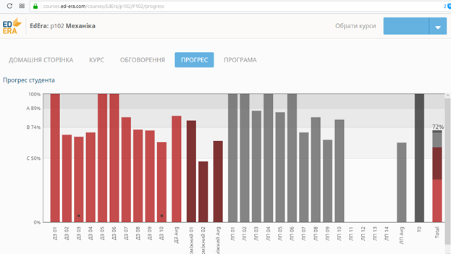
Тема: Курс для вчителів. Лист з активацією
Текст:
Добрий вечір!
Я реєструвалася на електронну адресу ivanna.ivanova@gmail.com. Проте мені не прийшло повідомлення з активацією. У спамі теж нічого немає. У частих запитаннях вказано, що варто написати вам. Дякую!
З повагою,
Іванова Іванна

Тема: Курс для вчителів. Видалення облікового запису
Текст:
Добрий день. Я помилково зареєструвався на неправильну електронну пошту ivan.ivanov@gmail.com. Я перереєструвався на правильну пошту ivan.ivanov.83632@gmail.com. Прошу видалити помилковий обліковий запис на пошту ivan.ivanov@gmail.com. У частих запитаннях про це нічого не вказано.
З повагою,
Іванов Іван

Тема: Курс для вчителів. Виправити електронну пошту
Текст:
Добрий день. Я помилково зареєструвався на неправильну електронну пошту. Не бачу відповіді на свою проблему в частих запитаннях. Неправильна пошта – ivan.ivanov@qmail.com. Правильна пошта – ivan.ivanov@gmail.com. Прошу виправити неправильну адресу ivan.ivanov@qmail.com на правильну ivan.ivanov@gmail.com.
З повагою,
Іванов Іван

Тема: «Лайфхаки з української мови». Сертифікат
Текст:
Доброго дня. Я зареєстрована на електронну пошту ivanna.ivanova@gmail.com, 11 січня 2018 завершила курс «Лайфхаки з української мови». Поки що так і не знайшла свого сертифікату. У частих запитаннях вказано, що в таких ситуаціях варто писати вам. Як його знайти?
З повагою,
Іванова Іванна

Додаток 7
Інструкція з користування платформою під час навчання
на дистанційному курсі
«Онлайн-курс для вчителів початкової школи»
(https://ed-era.com/nus)

- Натиснувши в персональному кабінеті (https://courses.ed-era.com/dashboard) на кнопку «Переглянути курс», Ви автоматично потрапляєте на «Домашню сторінку» курсу, що на платформі EdEra. Тут, власне, і відбуватиметься навчання.

- Розберемо детальніше панель управління, на якій є такі сторінки:
  - Домашня сторінка – це сторінка з новинами. Періодично на ній з’являтимуться важливі оголошення щодо навчального процесу.
  - Курс – сторінка з навчальними матеріалами. Саме тут з’являються навчальні відео, завдання та супровідні матеріали.
  - Часті запитання – тут розміщено відповіді на запитання, що можуть виникнути перед початком та під час навчання.
  - Обговорення – форум, на якому можна ставити запитання, спілкуватися з іншими учасниками курсу, викладачами та адміністрацією. УВАГА! Бали за публікацію повідомлень на форумі НЕ нараховуються! Інструкція зі створення теми для обговорення розміщена в Додатку 8.
  - Прогрес – сторінка, на якій Ви можете переглянути свою успішність на курсі.

- Сторінка «Курс»
- Навігація сторінкою відбувається за допомогою двох навігаційних панелей: вертикальної та горизонтальної.
- Вертикальна панель. На ній відображено вміст курсу, який складається із навчальних модулів. УВАГА! Модулі наповнюватимуться навчальними матеріалами поступово, вже після початку навчання, за розкладом (Додаток 1).
- Горизонтальна панель. Коли ви обрали певний навчальний модуль та лекцію, навігація вмістом лекції відбувається за допомогою горизонтальної панелі. Саме в цих блоках ви знайдете весь необхідний навчальний матеріал до обраного підпункту (опис, відео, завдання, додаткові матеріали тощо). Рекомендуємо рухатися поступово зліва направо.
  - Почати обговорення. Якщо в будь-якій лекції чи підпункті Ви щось не зрозуміли, завжди можна розпочати обговорення саме до цієї лекції/підпункта за допомогою кнопки «Почати обговорення», що розташована знизу на сторінці праворуч. Після цього повідомлення автоматично з’явиться на форумі (сторінка «Обговорення»), тому немає необхідності дублювати повідомлення. Пишіть чітко, змістовно й грамотно. Дотримуйтеся правил ввічливості та поважайте своїх колег. УВАГА! Бали за публікацію повідомлень на форумі НЕ нараховуються! Інструкція зі створення теми для обговорення розміщена в Додатку 8.
- Відео. У кожному відео є можливість регулювати швидкість: прискорювати чи сповільнювати. Надано можливість увімкнути/вимкнути режим HD (висока якість). Радимо увімкнути цей режим перед переглядом відеозапису. Звертайте увагу на текст під відео, де розміщені супровідні матеріали до курсу.
- Завдання. Результати всіх завдань під час навчання на курсі заносяться в прогрес студента – це впливатиме на отримання сертифікату! Під час навчання необхідно виконувати теоретичні та практичні завдання. Формат теоретичних завдань – тестовий. Практичні завдання відбуватимуться за технологією «peer-to-peer»: студенти курсу перевіряють роботи одне одного й виставляють бали за визначеними критеріями. Інформація щодо порядку оцінювання завдань, зразки завдань та інструкція з виконання завдань будуть опубліковані після початку навчання. Про це буде повідомлено через електронну пошту, за якою Ви зареєстровані на сайті EdEra.

- Сторінка «Часті запитання»
  - Тут розміщено відповіді на запитання, що можуть виникнути перед початком та під час навчання (Додаток 2).

- Сторінка «Обговорення»
  - Форум, на якому можна ставити запитання, спілкуватися з іншими учасниками курсу, викладачами та адміністрацією. Ви завжди можете розпочати обговорення за допомогою кнопки «Додати повідомлення» й брати участь у дискусіях (відображаються ліворуч у вигляді тем).
  - Пишіть чітко, змістовно й грамотно. Дотримуйтесь правил ввічливості та поважайте своїх колег. УВАГА! Бали за публікацію повідомлень на форумі – НЕ нараховуються! Інструкція зі створення теми для обговорення знаходиться в Додатку 8.

- Сторінка «Прогрес»
  - Сторінка, на якій Ви можете переглянути власну успішність на курсі. Інформація про успішність відображається у вигляді графіку та детально, по модулях і лекціях, внизу під графіком.

